Análisis del Software: Vistas Dinámicas del Sistema LavaRápido
Juan Camilo Guilombo Osorio, Brayan Estiven Patiño Cabrera y Merari Urbano Quintero
Centro de la Industria, la Empresa y los Servicios, Servicio Nacional de Aprendizaje (SENA), Regional Huila
Tecnólogo en Análisis y Desarrollo de Software (ADSO), ficha 3145556
Instructora: Karol Daniela Correa
Versión 2.8, 27 de octubre de 2026

Introducción
Este documento muestra cómo se comporta LavaRápido cuando alguien lo usa: qué pasa, en qué orden y entre qué pantallas y servicios. Está organizado en cuatro partes:
- Casos de uso por actor, con sus relaciones «include»/«extend».
- Diagramas de secuencia de los flujos principales: de la pantalla al gateway, del gateway al servicio, del servicio a la base de datos o a otro servicio.
- Diagramas de actividades de los procesos de negocio.
- Diagramas de estados de las entidades que cambian de estado (reserva, pago, ejecución del servicio, promoción e informe de inspección).
El 21 de octubre de 2026 se actualizaron, contra el código de ese día, el cierre de sesión que deja sin efecto el token (sección 2.8), el candado de la asignación de operarios (sección 2.4), el comprobante de máximo 2 MB y el efectivo que solo aparece si su cuenta está activa (secciones 2.5 y 3.4), y el tratamiento de las reservas que terminaron sin que nadie las cerrara (secciones 4.1 y 4.3): el sistema solo cambia el estado cuando no hay duda y lo demás pasa a la lista "Por cerrar" del administrador. El 20 de octubre de 2026 el contenido se revisó otra vez contra el código: el cliente solo cancela (la reprogramación la hace el administrador), se quitó el cambio de rol de las cuentas, se corrigieron las secuencias y los estados que no coincidían, y los casos de uso y diagramas se dibujaron de nuevo con líneas rectas y sin cruces. El 19 de octubre de 2026 se agregaron los casos de uso CU31 y CU32, la recuperación de la contraseña (sección 2.10) y el ciclo de vida de la cuenta (sección 4.6), y las capturas del inventario de pantallas se tomaron de nuevo con datos de demostración. El 17 de octubre de 2026 se agregaron el consentimiento de los documentos legales en el registro (sección 2.1) y el informe de inspección desde la aplicación móvil (sección 2.9). Los diagramas están hechos en Mermaid. Se revisaron contra el código y el sistema en ejecución el 9 de octubre de 2026, y se actualizaron contra el código el 15 de octubre de 2026 con el bloqueo de cuenta, la asignación automática, la elección de operario, la ventana de inicio del servicio, la alerta de reserva sin operario y el informe de inspección. Al final está el inventario de pantallas, con capturas por rol. El 23 de octubre de 2026 (versión 2.5) se agregó que recuperar la contraseña revoca todas las sesiones (sección 2.10) y que, si security-service no responde, el gateway deja pasar la petición (fail-open); el resto del análisis sigue vigente contra develop de ese día. El 24 de octubre de 2026 (versión 2.6), contra develop de ese día, la matriz de permisos pasó a ser de solo lectura (secciones 2.7 y 3.6 e inventario de pantallas) y se quitó la cancelación automática de las reservas programadas vencidas, porque todas nacen confirmadas (sección 4.1). El 26 de octubre de 2026 (versión 2.7), contra develop de ese día, se agregó el pago al reservar: el cliente elige cómo va a pagar al reservar, con un máximo de una reserva activa en efectivo (secciones 2.2 y 3.2); payment-service avisa con payment.reported cuando el cliente sube el comprobante (sección 2.5), y una reserva con pago digital que llega a su plazo sin comprobante se cancela sola con el motivo PAYMENT_TIMEOUT, después de preguntarle a payment-service (secciones 2.11 y 4.1). El 27 de octubre de 2026 (versión 2.8), contra main de ese día (booking v1.1.1), una lista de servicios nula, vacía o de más de 10 responde 400 VALIDATION_ERROR en lugar de 500, y las horas alternativas ya no incluyen las que chocan con otra reserva del mismo vehículo (secciones 2.2 y 3.2). Las capturas del rol Cliente del inventario de pantallas (sección 5.3) son las del 19 de octubre y no muestran esos cambios.
La especificación completa de cada requisito y caso de uso (actores, precondición, flujo normal, flujos alternos y postcondición) está en el Informe de especificación de requisitos, secciones 5 y 7.3; aquí se citan por su identificador (RF-XXX, CUXX).

1. Casos de Uso por Actor

1.1 Diagrama de Casos de Uso
Los 32 casos de uso se presentan en cuatro diagramas, uno por actor, agrupados por módulo.
Casos de uso comunes a los tres roles
![Diagrama](C:/Users/JUAN CAMILO/Documents/PROYECTO FINAL_LAVADO VEICULAR/lavarapido-docs/generador/work/mermaid/documentacion_de_analisis_del-1.png)
Casos de uso del Cliente
![Diagrama](C:/Users/JUAN CAMILO/Documents/PROYECTO FINAL_LAVADO VEICULAR/lavarapido-docs/generador/work/mermaid/documentacion_de_analisis_del-2.png)
Casos de uso del Operario
![Diagrama](C:/Users/JUAN CAMILO/Documents/PROYECTO FINAL_LAVADO VEICULAR/lavarapido-docs/generador/work/mermaid/documentacion_de_analisis_del-3.png)
Casos de uso del Administrador y del Sistema
![Diagrama](C:/Users/JUAN CAMILO/Documents/PROYECTO FINAL_LAVADO VEICULAR/lavarapido-docs/generador/work/mermaid/documentacion_de_analisis_del-4.png)
Nota. «include» indica que CU05 siempre ejecuta CU06; «extend» indica que CU25 amplía opcionalmente CU12. CU22 aparece como consulta para el operario y como gestión para el administrador, que es quien registra los turnos, las ausencias y la ficha del operario (RF-022, RF-038). El sistema ejecuta CU08 cada vez que se confirma una reserva, y CU32 agrupa los procesos que corren sin que nadie los pida (recordatorios, alertas, avisos y primer administrador). El cliente no registra el informe de inspección (CU30): lo consulta por el enlace que le comparte el administrador. En CU07 el cliente cancela desde el historial o la pantalla de pago; la nueva fecha u hora la fija el administrador desde Reservas (CU29), porque ni la web ni la app tienen una pantalla de reprogramación para el cliente. En CU27 el rol se elige al crear la cuenta; la lista de usuarios no lo cambia.

1.2 Matriz de Actores y Casos de Uso
Actor | Casos de uso
Todos los roles | CU01, CU03, CU04, CU16, CU17, CU18, CU19, CU31
Cliente | CU02, CU05, CU06, CU07, CU12, CU14, CU15, CU25, CU26, CU30 (consulta)
Operario | CU10, CU11, CU22 (consulta)
Administrador | CU09, CU13, CU20, CU21, CU22, CU23, CU24, CU27, CU28, CU29, CU30
Sistema | CU06 (incluido en CU05), CU08, CU32
La especificación de cada uno de los 32 casos de uso (precondición, flujo normal, flujos alternos, postcondición, estado) está en el Informe de especificación de requisitos, Tablas 23 a 54.

2. Diagramas de Secuencia
Cada diagrama sigue el recorrido de la petición (pantalla, gateway, servicios, base de datos y RabbitMQ) con los nombres de clases y endpoints del código. Los cinco primeros parten de los diagramas de vehicle-w-docs/08-uml/diagrams/source/; los siguientes cubren la fidelización, los roles y permisos, el bloqueo de cuenta y el informe de inspección.

2.1 Registro y bienvenida (RF-001, RF-018)
![Diagrama](C:/Users/JUAN CAMILO/Documents/PROYECTO FINAL_LAVADO VEICULAR/lavarapido-docs/generador/work/mermaid/documentacion_de_analisis_del-5.png)
Fuente: security-service (AccountRegistrationService, AuthenticationService, migración 039-security-app-user-legal-consent.sql), evento security.user_registered. La web y la app móvil no envían el formulario hasta que ambas casillas están marcadas; el servidor guarda las fechas solo si las dos llegan aceptadas.

2.2 Reservar un lavado (RF-005, RF-006, RF-010)
![Diagrama](C:/Users/JUAN CAMILO/Documents/PROYECTO FINAL_LAVADO VEICULAR/lavarapido-docs/generador/work/mermaid/documentacion_de_analisis_del-6.png)
Fuente: booking-service (BookingService.create, Booking.confirmNew, AvailabilityPolicy, PaymentPolicy), operations-service (AvailableOperatorsController), contratos en 07-api/contracts/openapi/. El límite de efectivo (BOOKING_CASH_ACTIVE_LIMIT, 1) se cuenta con la agenda bloqueada y solo con las reservas activas (Programada, Confirmada o En proceso) que hizo el propio cliente (booked_by). El administrador no está obligado a enviar paymentMode, y sus reservas no tienen plazo ni límite. Desde el 27 de octubre de 2026, una reserva lleva como máximo 10 servicios (BookingDtos.MAX_SERVICES, también al reprogramar): una lista nula, vacía o más larga responde 400 VALIDATION_ERROR en lugar de 500, y las horas alternativas quitan las que se cruzan con otra reserva del mismo vehículo (AvailabilityPolicy.withoutBusyTimes).

2.3 Recordatorios y alerta de reserva sin operario (ADR-011)
![Diagrama](C:/Users/JUAN CAMILO/Documents/PROYECTO FINAL_LAVADO VEICULAR/lavarapido-docs/generador/work/mermaid/documentacion_de_analisis_del-7.png)
Fuente: notification-service (BookingReminderService, ReminderScheduler, StaffNotificationService, migración 031).

2.4 Asignación de operario, ejecución y calificación (RF-008, RF-009, RF-010, RF-011, RF-012, RF-012b)
![Diagrama](C:/Users/JUAN CAMILO/Documents/PROYECTO FINAL_LAVADO VEICULAR/lavarapido-docs/generador/work/mermaid/documentacion_de_analisis_del-8.png)
Fuente: operations-service (BookingConfirmedListener, OperationsService.autoAssign / candidates / assign / start / finish / rate, ExecutionPersistenceAdapter.lockAssignments, AssignmentPolicy, AutoAssignmentPolicy, StartPolicy, ADR-014). El candado evita que una asignación manual y una automática simultáneas le den al mismo operario dos servicios a la misma hora.

2.5 Pago por comprobante y revisión (RF-013, RF-013b, RF-014)
![Diagrama](C:/Users/JUAN CAMILO/Documents/PROYECTO FINAL_LAVADO VEICULAR/lavarapido-docs/generador/work/mermaid/documentacion_de_analisis_del-9.png)
Fuente: payment-service (PaymentCommandService.ReportAsync / ApproveAsync / RejectAsync / RegisterInPersonAsync / RefundAsync, BookingPaymentGuard, LoyaltyRewardService, agregado Payment, ADR-008, ADR-013). notification-service convierte cada evento payment.* en un aviso para el cliente.

2.6 Canje de cupón y puntos de fidelización (RF-024, RF-025, RF-026)
![Diagrama](C:/Users/JUAN CAMILO/Documents/PROYECTO FINAL_LAVADO VEICULAR/lavarapido-docs/generador/work/mermaid/documentacion_de_analisis_del-10.png)
Fuente: payment-service (LoyaltyController, CustomerPromotionService.RedeemAsync, agregado Promotion.Redeem, LoyaltyLedgerRepository), ADR-015.

2.7 Gestión de roles y permisos (RF-029)
![Diagrama](C:/Users/JUAN CAMILO/Documents/PROYECTO FINAL_LAVADO VEICULAR/lavarapido-docs/generador/work/mermaid/documentacion_de_analisis_del-11.png)
Fuente: security-service (RolePermissionController, RolePermissionAdministrationService, migración 026-security-role-permissions.sql), ADR-015.

2.8 Inicio de sesión con bloqueo por intentos fallidos y cierre de sesión (RF-002, RF-004b, RF-027)
![Diagrama](C:/Users/JUAN CAMILO/Documents/PROYECTO FINAL_LAVADO VEICULAR/lavarapido-docs/generador/work/mermaid/documentacion_de_analisis_del-12.png)
Fuente: security-service (AuthenticationService.login / logout / isActive, ActiveSessionValidator, LoginLockout, PasswordRecoveryService, migración 034-security-login-lockout.sql) y gateway (SessionCheckFilter). El gateway guarda 30 segundos (si security-service no responde en 3 segundos, el gateway deja pasar la petición: fail-open) por token la respuesta de /api/v1/auth/session, así que una sesión abierta cuesta una llamada extra cada medio minuto y no una por petición. Una sesión también se cierra cuando el administrador desactiva la cuenta o el dueño la cierra; eso llega a los demás servicios en esos mismos 30 segundos.

2.9 Informe de inspección del vehículo (RF-036)
![Diagrama](C:/Users/JUAN CAMILO/Documents/PROYECTO FINAL_LAVADO VEICULAR/lavarapido-docs/generador/work/mermaid/documentacion_de_analisis_del-13.png)
Fuente: operations-service (InspectionReport, migración 033-execution-inspection-report.sql), notification-service (aviso del informe compartido), web (features/admin/pages/inspection) y app móvil (AdminInspectionScreen, InspectionService). En la app las fotos se toman con la cámara o se eligen de la galería y se reducen en el celular antes del POST /findings; el botón Publicar y compartir enlace abre el menú de compartir del teléfono.

2.10 Recuperación de la contraseña con un código de 6 dígitos (RF-003)
![Diagrama](C:/Users/JUAN CAMILO/Documents/PROYECTO FINAL_LAVADO VEICULAR/lavarapido-docs/generador/work/mermaid/documentacion_de_analisis_del-14.png)
Fuente: security-service (PasswordRecoveryService, PasswordResetToken, PasswordRecoveryPolicy con code-ttl: 15m y max-failed-attempts: 5, SecureRandomResetCodeGenerator, EmailResetCodeNotifier). La respuesta de forgot no revela si el correo existe.

2.11 Vencimiento del pago digital (RF-005, RF-033, RN-BOOK-03)
![Diagrama](C:/Users/JUAN CAMILO/Documents/PROYECTO FINAL_LAVADO VEICULAR/lavarapido-docs/generador/work/mermaid/documentacion_de_analisis_del-15.png)
Fuente: booking-service (PaymentEventsListener, RabbitConsumerConfig, PaymentDeadlineJob, BookingService.cancelForPaymentTimeout, PaymentServiceDirectory, PaymentTimeoutOutcome) y payment-service (InternalPaymentsController, InternalApiKeyAuthenticationHandler). Como no hay Outbox, un evento payment.reported puede perderse; por eso el job le pregunta a payment-service antes de cancelar (AC-89). Para payment, reported es verdadero si la reserva tiene un pago IN_REVIEW o APPROVED. La tarea se apaga con BOOKING_PAYMENT_EXPIRY_ENABLED=false, y el intervalo es BOOKING_PAYMENT_EXPIRY_INTERVAL (60 s).

3. Diagramas de Actividades
Los diagramas de actividades muestran los procesos de negocio tal como funcionan en el sistema. En los pagos no hay pasarela: el cliente sube un comprobante y el administrador lo revisa (ADR-008).

3.1 Autenticación (RF-001 a RF-004)
![Diagrama](C:/Users/JUAN CAMILO/Documents/PROYECTO FINAL_LAVADO VEICULAR/lavarapido-docs/generador/work/mermaid/documentacion_de_analisis_del-16.png)

3.2 Reservar un lavado (RF-005, RF-006, RF-007, RF-010)
![Diagrama](C:/Users/JUAN CAMILO/Documents/PROYECTO FINAL_LAVADO VEICULAR/lavarapido-docs/generador/work/mermaid/documentacion_de_analisis_del-17.png)

3.3 Asignación de operario y ejecución del servicio (RF-008, RF-009, RF-010, RF-011, RF-012b)
![Diagrama](C:/Users/JUAN CAMILO/Documents/PROYECTO FINAL_LAVADO VEICULAR/lavarapido-docs/generador/work/mermaid/documentacion_de_analisis_del-18.png)

3.4 Pagar una reserva (RF-013, RF-013b, RF-014, RF-016)
![Diagrama](C:/Users/JUAN CAMILO/Documents/PROYECTO FINAL_LAVADO VEICULAR/lavarapido-docs/generador/work/mermaid/documentacion_de_analisis_del-19.png)

3.5 Canjear un cupón de fidelización (RF-024, RF-025, RF-026)
![Diagrama](C:/Users/JUAN CAMILO/Documents/PROYECTO FINAL_LAVADO VEICULAR/lavarapido-docs/generador/work/mermaid/documentacion_de_analisis_del-20.png)

3.6 Gestionar roles y permisos (RF-029)
![Diagrama](C:/Users/JUAN CAMILO/Documents/PROYECTO FINAL_LAVADO VEICULAR/lavarapido-docs/generador/work/mermaid/documentacion_de_analisis_del-21.png)

4. Diagramas de Estados

4.1 Ciclo de vida de la reserva (RF-006, RF-007)
![Diagrama](C:/Users/JUAN CAMILO/Documents/PROYECTO FINAL_LAVADO VEICULAR/lavarapido-docs/generador/work/mermaid/documentacion_de_analisis_del-22.png)
Fuente: booking-service (Booking.moveTo, Booking.cancel, BookingStatus) y operations-service (FollowUpJob, FollowUpPolicy). Reservas que terminaron y nadie cerró: el sistema solo decide por su cuenta cuando no hay duda. Hasta el 23 de octubre de 2026 ExpiredBookingsJob cancelaba las reservas que seguían SCHEDULED; se quitó el 24 de octubre (B-07) porque nunca actuaba: todas las reservas nacen y se reprograman CONFIRMED. Cada 5 minutos, FollowUpJob de operations pide a booking (POST /internal/v1/bookings/{id}/no-show) que deje en NO_SHOW la reserva CONFIRMED que nunca tuvo operario y terminó hace más de una hora; booking vuelve a comprobar que venció y, si no, responde 409 BOOKING_NOT_EXPIRED. La reserva CONFIRMED con operario que nadie inició (NOT_STARTED) y la IN_PROGRESS que nadie finalizó una hora después de su fin (NOT_FINISHED) nunca cambian de estado solas: pasan a la lista "Por cerrar" del administrador, quien las resuelve con "Se atendió" (la reserva pasa por IN_PROGRESS y queda COMPLETED, sin publicar ServiceCompleted) o con "No asistió" (solo si nunca se inició). Así se evita registrar como inasistencia un servicio que sí se hizo y que el operario olvidó marcar. En ningún caso hay reembolso automático: los pagos los revisa el administrador. Solo SCHEDULED y CONFIRMED se pueden reprogramar o cancelar (RF-007). El cliente solo cancela, antes de la hora de inicio y sin escribir motivo (la reserva guarda CUSTOMER_REQUEST); el administrador reprograma (CU29) y puede elegir el motivo de la cancelación. SCHEDULED existe en el modelo pero el flujo actual siempre crea la reserva directo en CONFIRMED. Desde el 26 de octubre de 2026, PaymentDeadlineJob cancela con el motivo PAYMENT_TIMEOUT la reserva con pago digital que llegó a su plazo sin comprobante, solo si payment-service confirma que no tiene el pago (sección 2.11); reprogramar no cambia ni el modo de pago ni el plazo.

4.2 Ciclo de vida del pago (RF-013b, RF-014, ADR-008)
![Diagrama](C:/Users/JUAN CAMILO/Documents/PROYECTO FINAL_LAVADO VEICULAR/lavarapido-docs/generador/work/mermaid/documentacion_de_analisis_del-23.png)
Fuente: payment-service, agregado Payment. Una reserva admite un solo pago aprobado y un solo pago abierto a la vez; después de REJECTED el cliente puede reportar un pago nuevo. El pago del cliente pasa de PENDING a IN_REVIEW en la misma petición; el pago en efectivo que registra el administrador queda APPROVED de una vez.

4.3 Ciclo de vida de la ejecución del servicio (RF-012b)
![Diagrama](C:/Users/JUAN CAMILO/Documents/PROYECTO FINAL_LAVADO VEICULAR/lavarapido-docs/generador/work/mermaid/documentacion_de_analisis_del-24.png)
Fuente: operations-service (ServiceExecution, StartPolicy, FollowUpPolicy). COMPLETED habilita la calificación del cliente (RF-012). Cuando el administrador cierra desde "Por cerrar" un servicio como "Se atendió", las líneas quedan COMPLETED sin inventar horas: sin hora de inicio no cuentan para la puntualidad y sin hora de fin no suman horas trabajadas, pero sí cuentan como servicio hecho y como ingreso. El operario todavía puede iniciar tarde el mismo servicio, porque iniciar no tiene límite superior, y en ese caso cuentan sus horas reales. Si un servicio con operario no se inicia o no se finaliza a tiempo, operations avisa una sola vez al operario y a cada administrador activo (bandeja y push, migración 040). PAUSED y WITH_ISSUE existen en el catálogo execution.execution_status, pero ningún caso de uso los usa hoy.

4.4 Ciclo de vida de una promoción (RF-024)
![Diagrama](C:/Users/JUAN CAMILO/Documents/PROYECTO FINAL_LAVADO VEICULAR/lavarapido-docs/generador/work/mermaid/documentacion_de_analisis_del-25.png)
Fuente: payment-service, Promotion.SetActive, Promotion.StatusFor, Promotion.IsAvailableOn. Lo único que se guarda es si está activa o pausada; la pantalla del administrador muestra "programada" mientras no llega la fecha de inicio. Solo se puede canjear una promoción activa y dentro de su vigencia (RF-024, RN-PROMO-01): pasada la fecha de fin ya no se ofrece ni se canjea, aunque no tiene un estado "vencida" guardado.

4.5 Informe de inspección y sus fases (RF-036)
![Diagrama](C:/Users/JUAN CAMILO/Documents/PROYECTO FINAL_LAVADO VEICULAR/lavarapido-docs/generador/work/mermaid/documentacion_de_analisis_del-26.png)
Fuente: operations-service, InspectionReport (publish, requirePublished, setPhaseStatus, addFinding). Las fases son recepción, exterior, interior, motor y entrega; solo se puede compartir un informe publicado, y se edita mientras la reserva siga Confirmada o En proceso.

4.6 Cuenta de usuario (RF-002, RF-004b, RF-027, RF-028)
![Diagrama](C:/Users/JUAN CAMILO/Documents/PROYECTO FINAL_LAVADO VEICULAR/lavarapido-docs/generador/work/mermaid/documentacion_de_analisis_del-27.png)
Fuente: security-service (UserAccount, LoginLockout, UserAdministrationService.changeStatus, AccountDeactivationService). Un ingreso correcto antes del quinto intento borra el conteo de fallos. El usuario cierra su cuenta con la contraseña. Una cuenta bloqueada responde 423 aun con la contraseña correcta; una inactiva responde 403 después de validar la contraseña. Ninguna cuenta de administrador se puede desactivar (403 ADMIN_CANNOT_BE_DISABLED) y un administrador no puede desactivar ni cerrar su propia cuenta (403 CANNOT_DISABLE_OWN_ACCOUNT). Cada cuenta tiene un solo rol, fijado al crearla: no hay cambio de rol. Al pasar a inactiva se cierran todas sus sesiones y sus tokens dejan de servir en máximo 30 segundos (sección 2.8).

5. Inventario de Pantallas (mockup)
Pantalla por pantalla y por rol, incluyendo los modales de crear/editar de cada módulo. Todas las capturas están en capturas/, en esta misma carpeta. La captura de Gestión → Usuarios se tomó de nuevo el 20 de octubre de 2026: la tabla solo muestra el tipo de usuario y tiene los filtros Habilitados e Inhabilitados. Desde el 20 de octubre, al hacer clic en una notificación o en una reserva del historial se abre su detalle, con un botón para ir al apartado correspondiente (por ejemplo, Ir al pago).

5.1 Pantallas comunes (sin sesión)
Pantalla | Evidencia
Inicio de sesión | 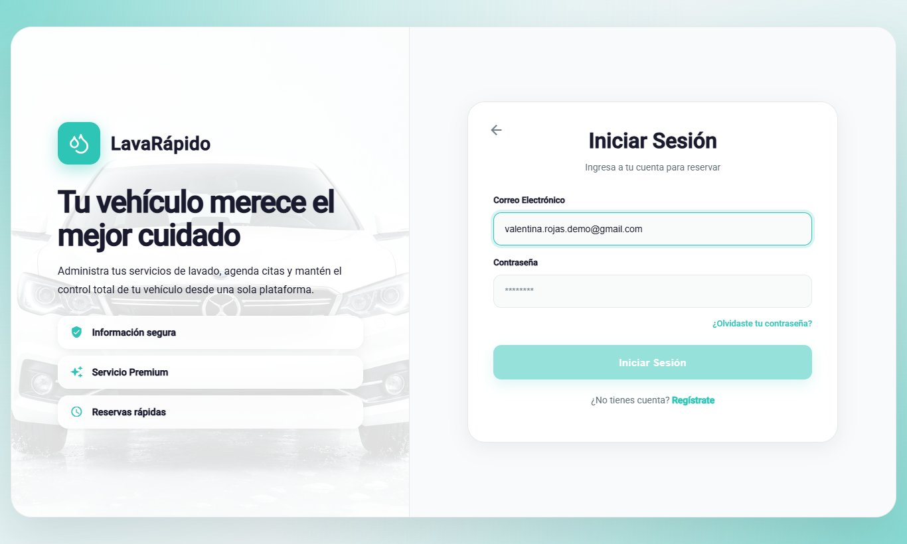
Registro | 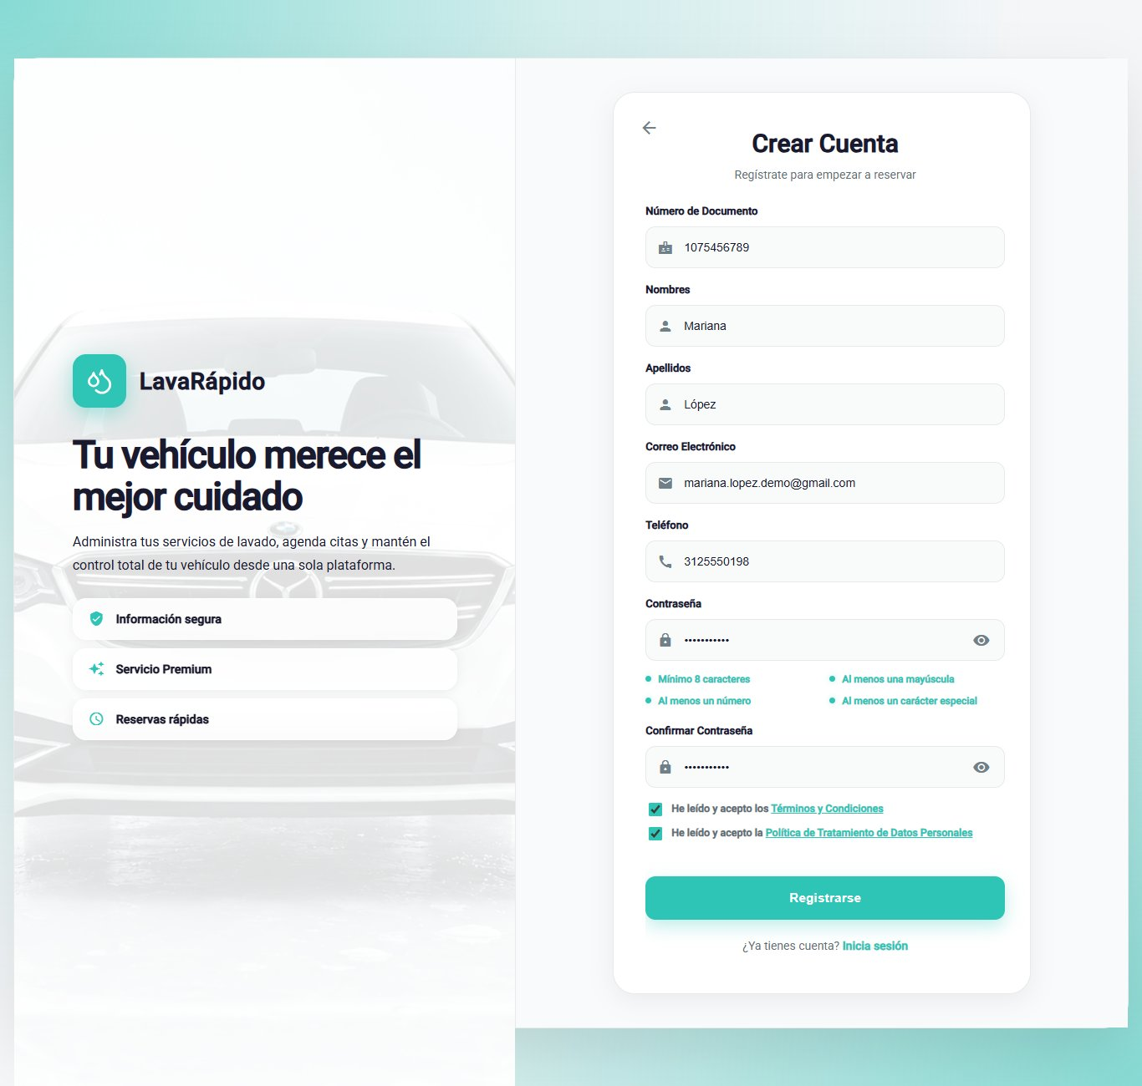
Recuperar contraseña | 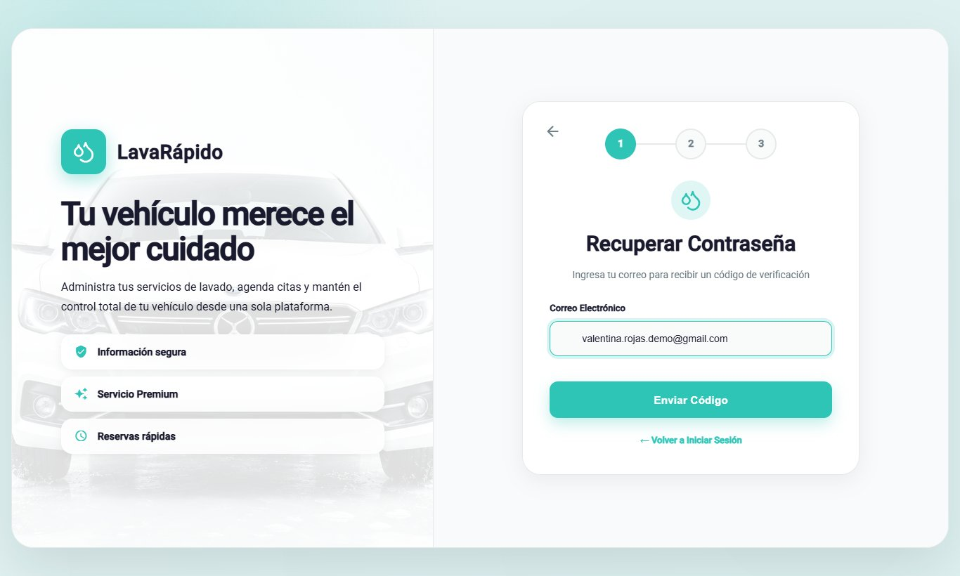

5.2 Rol Administrador
Pantalla | Evidencia
Dashboard | 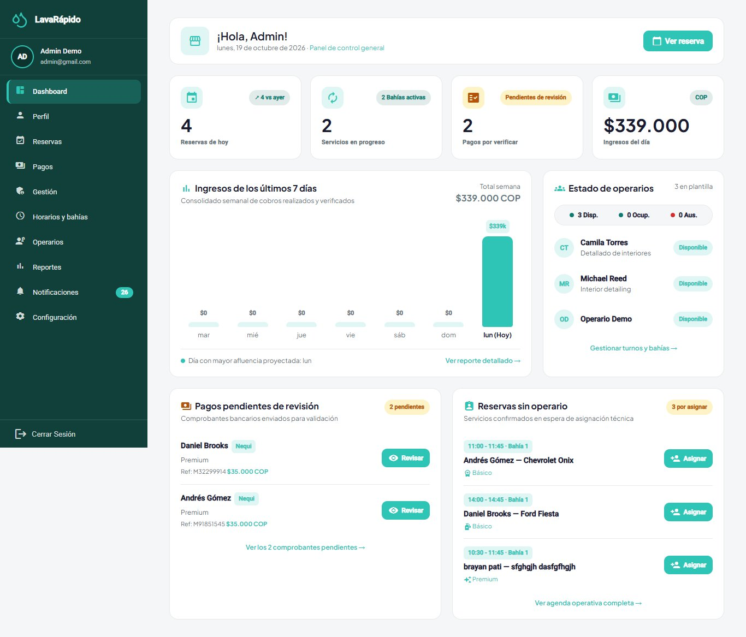
Gestión → Usuarios | 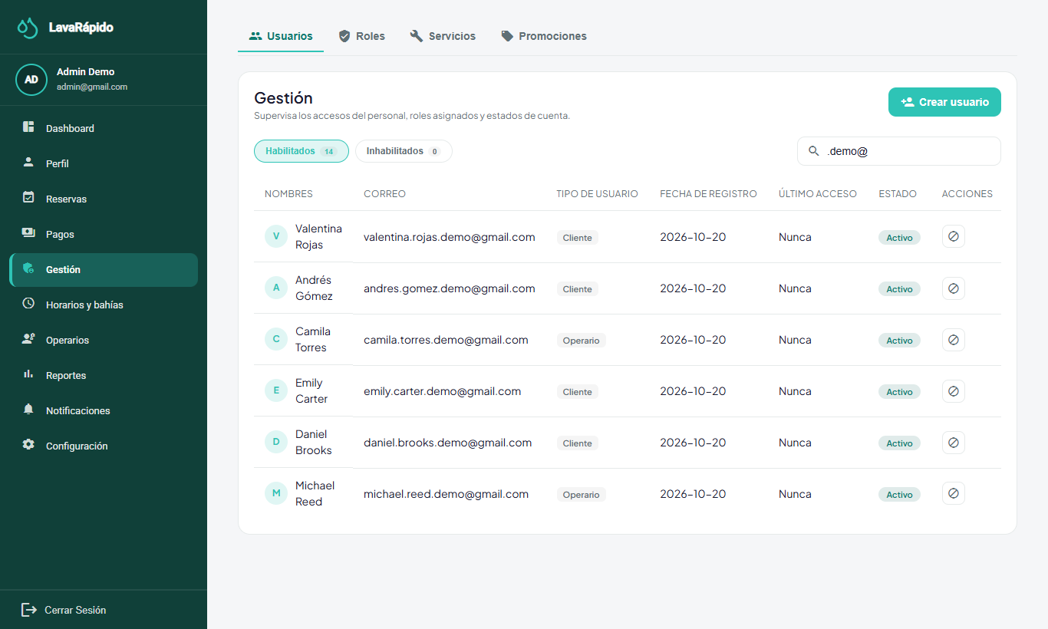
Modal: Crear usuario | 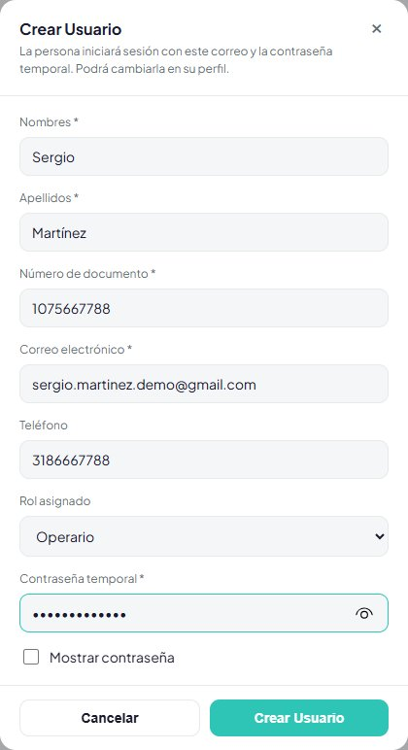
Gestión → Roles | 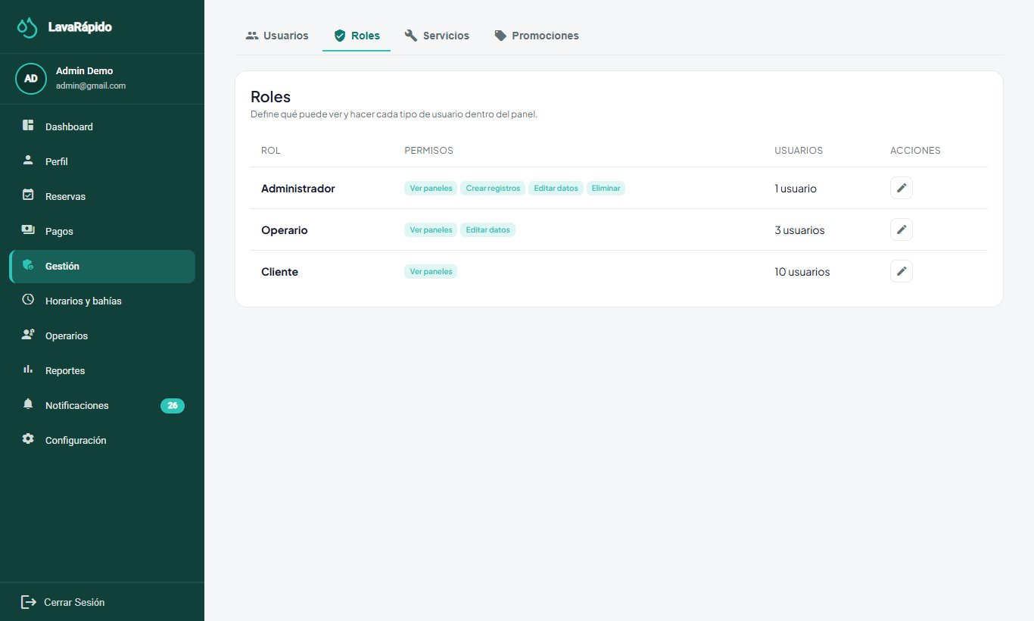
Modal: Editar permisos del rol (se quitó el 24 de octubre de 2026: la matriz es de solo lectura) | 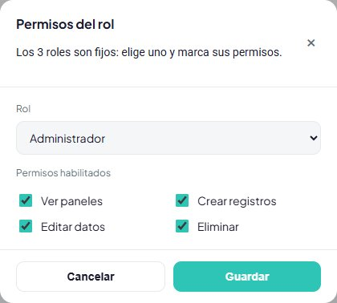
Gestión → Servicios (catálogo) | 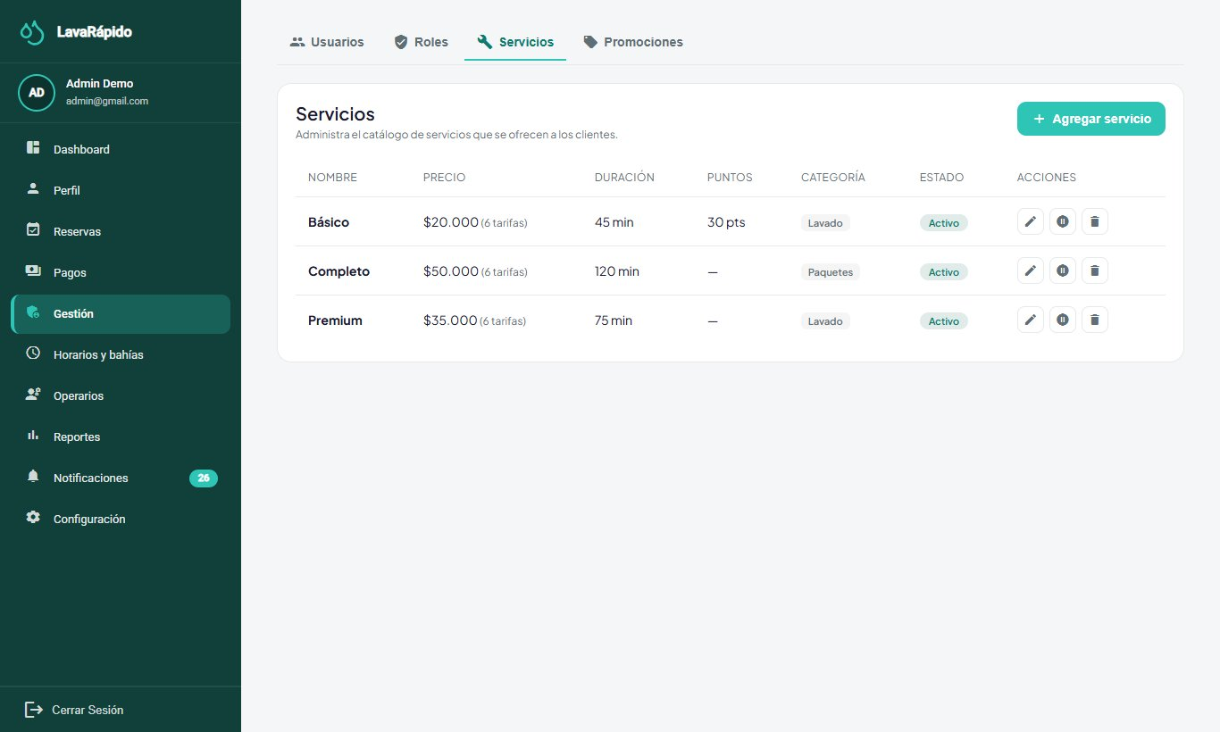
Modal: Agregar servicio | 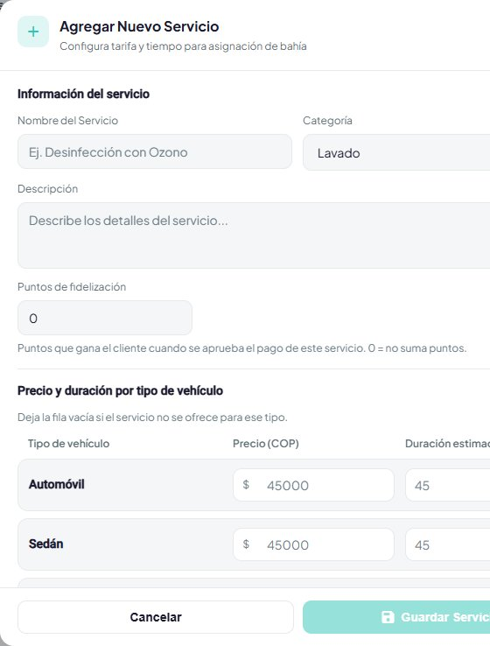
Gestión → Promociones | 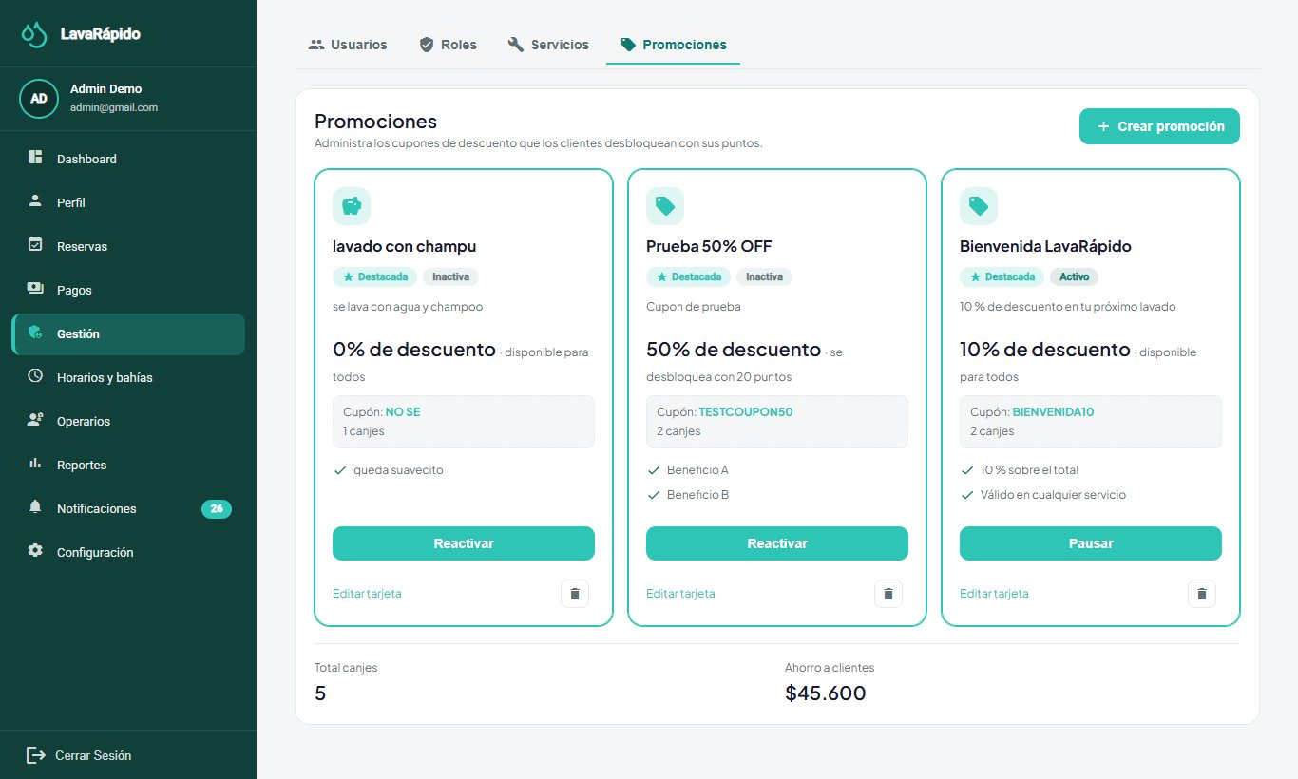
Modal: Crear promoción | 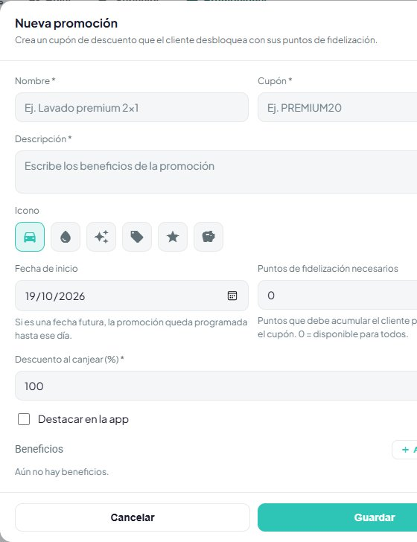
Horarios y bahías | 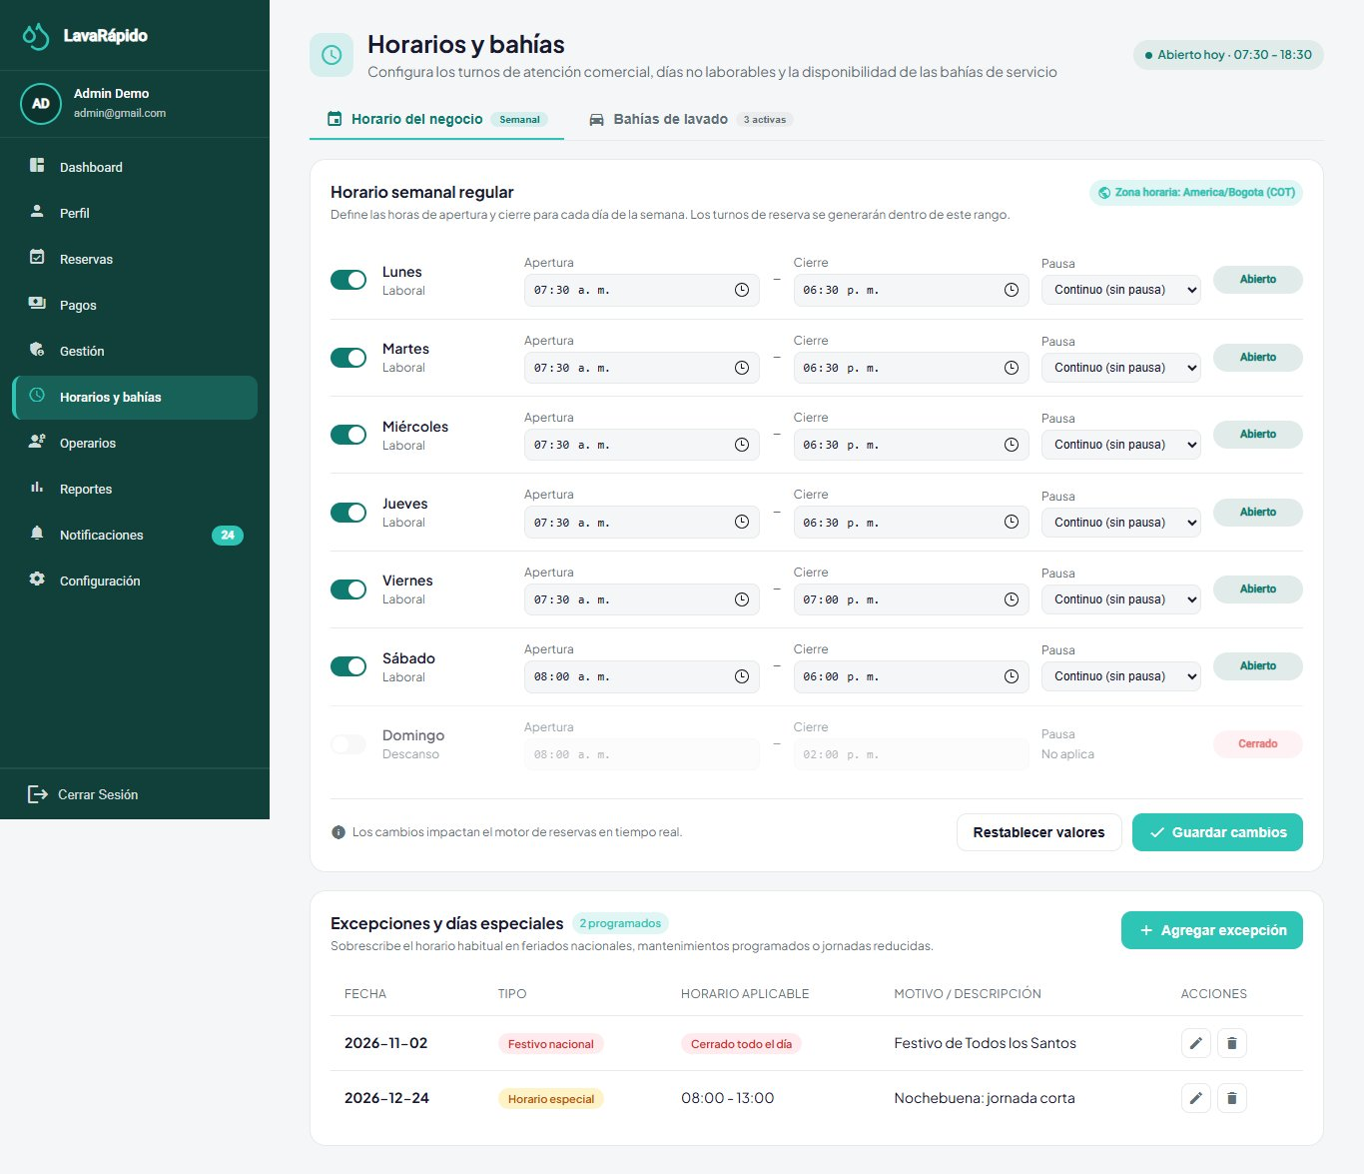
Modal: Agregar excepción de horario | 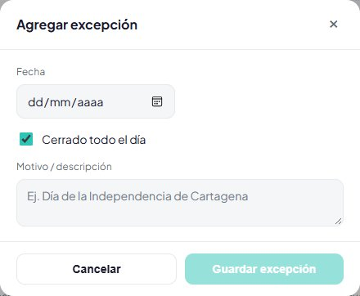
Operarios | 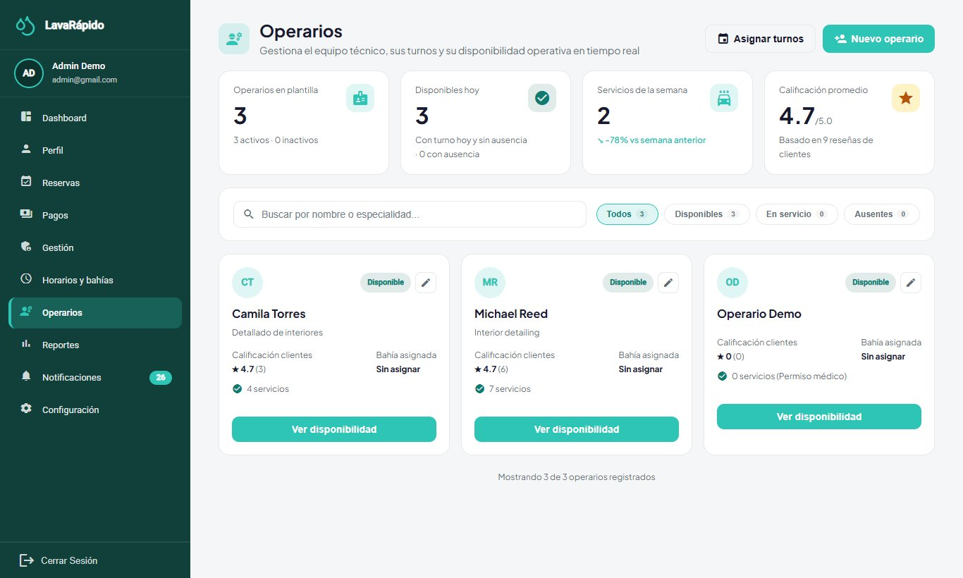
Modal: Nuevo operario
Modal: Asignar turno | 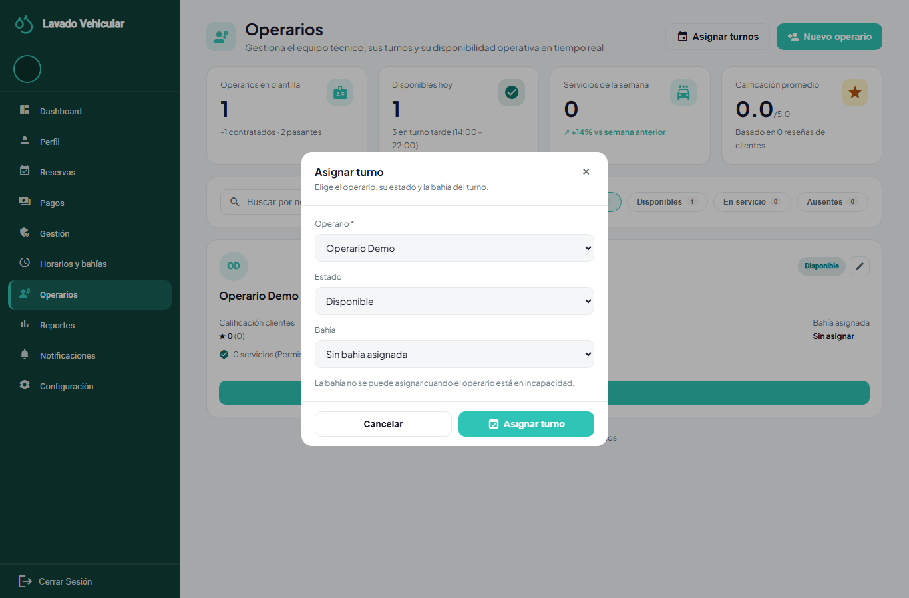
Reservas | 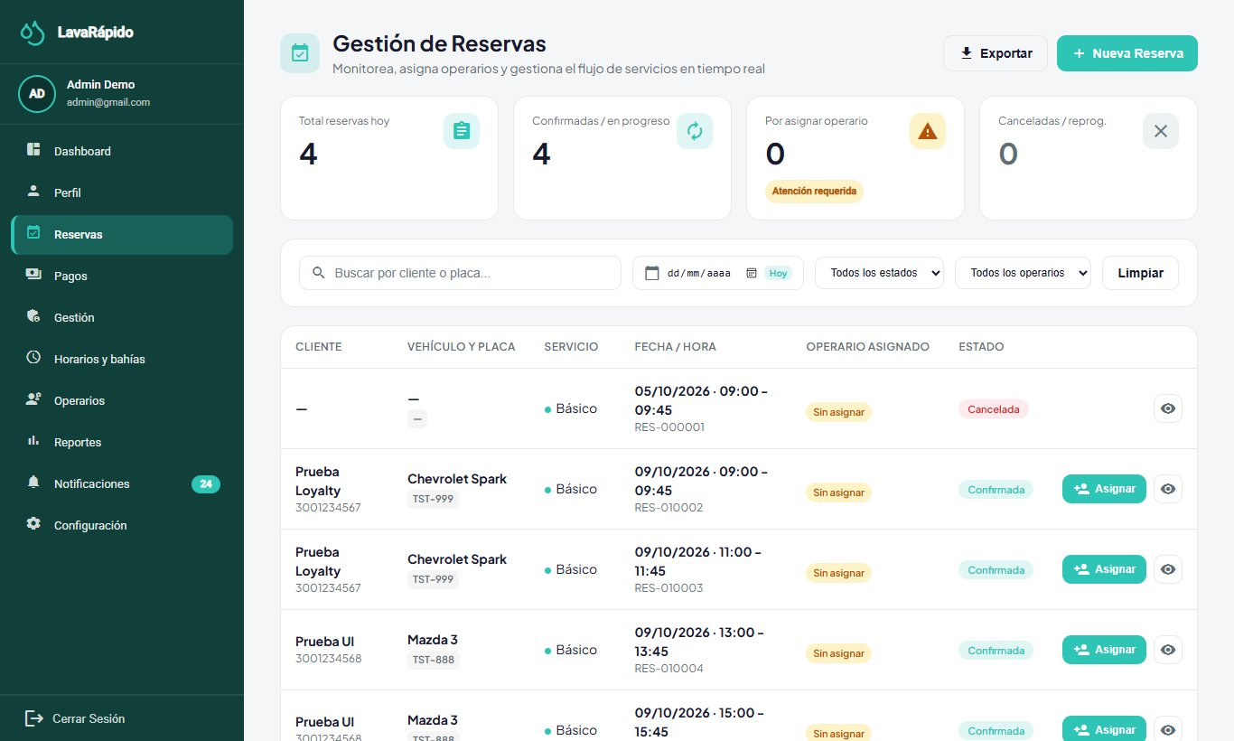
Modal: Asignar operario a una reserva | 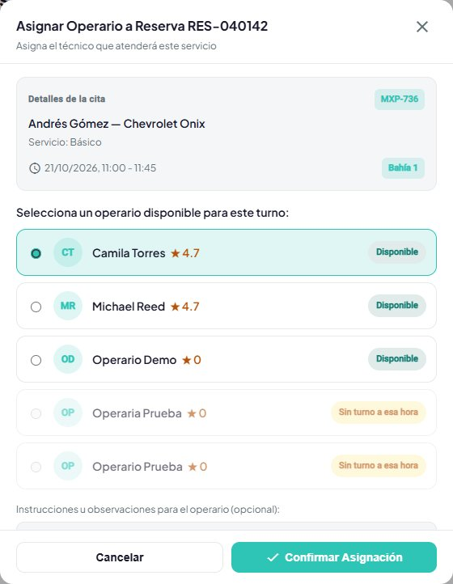
Pagos | 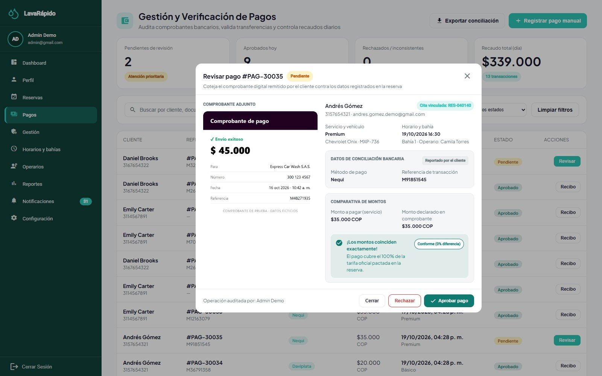
Modal: Registrar pago manual | 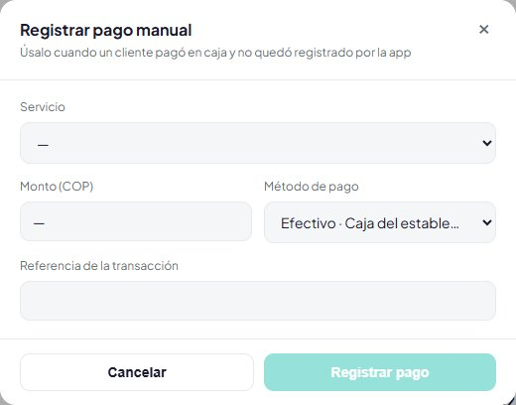
Reportes | 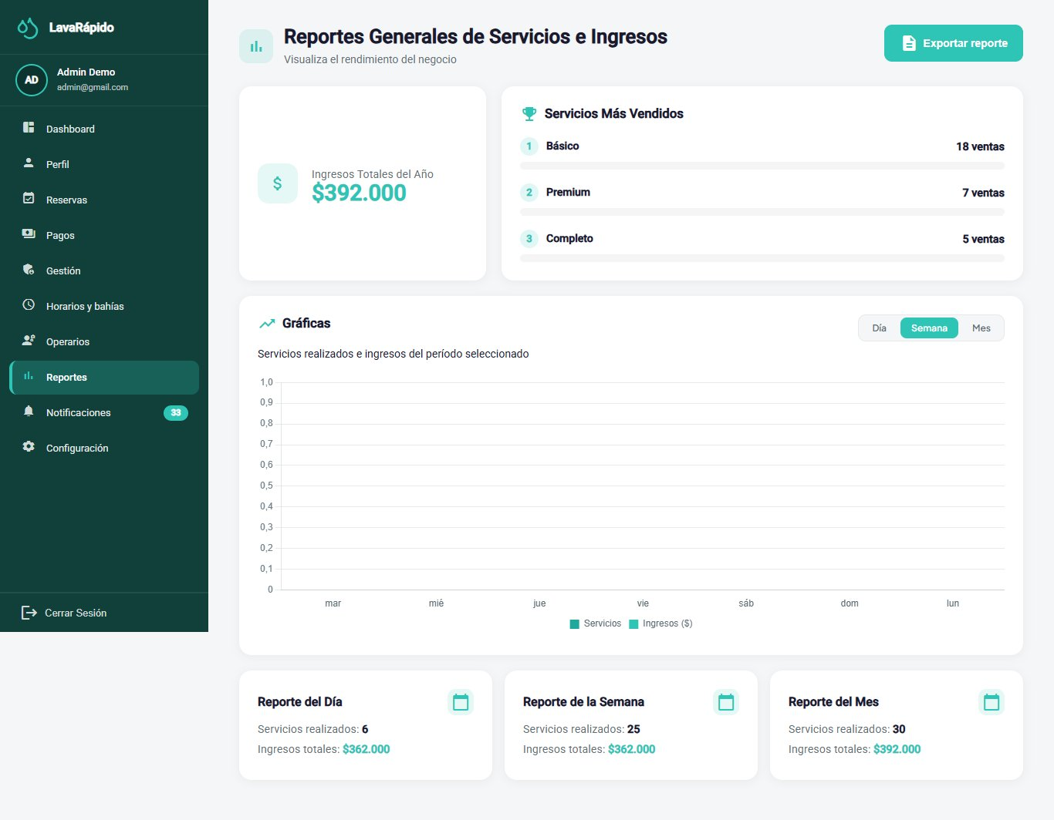
Configuración → Cuentas de pago | 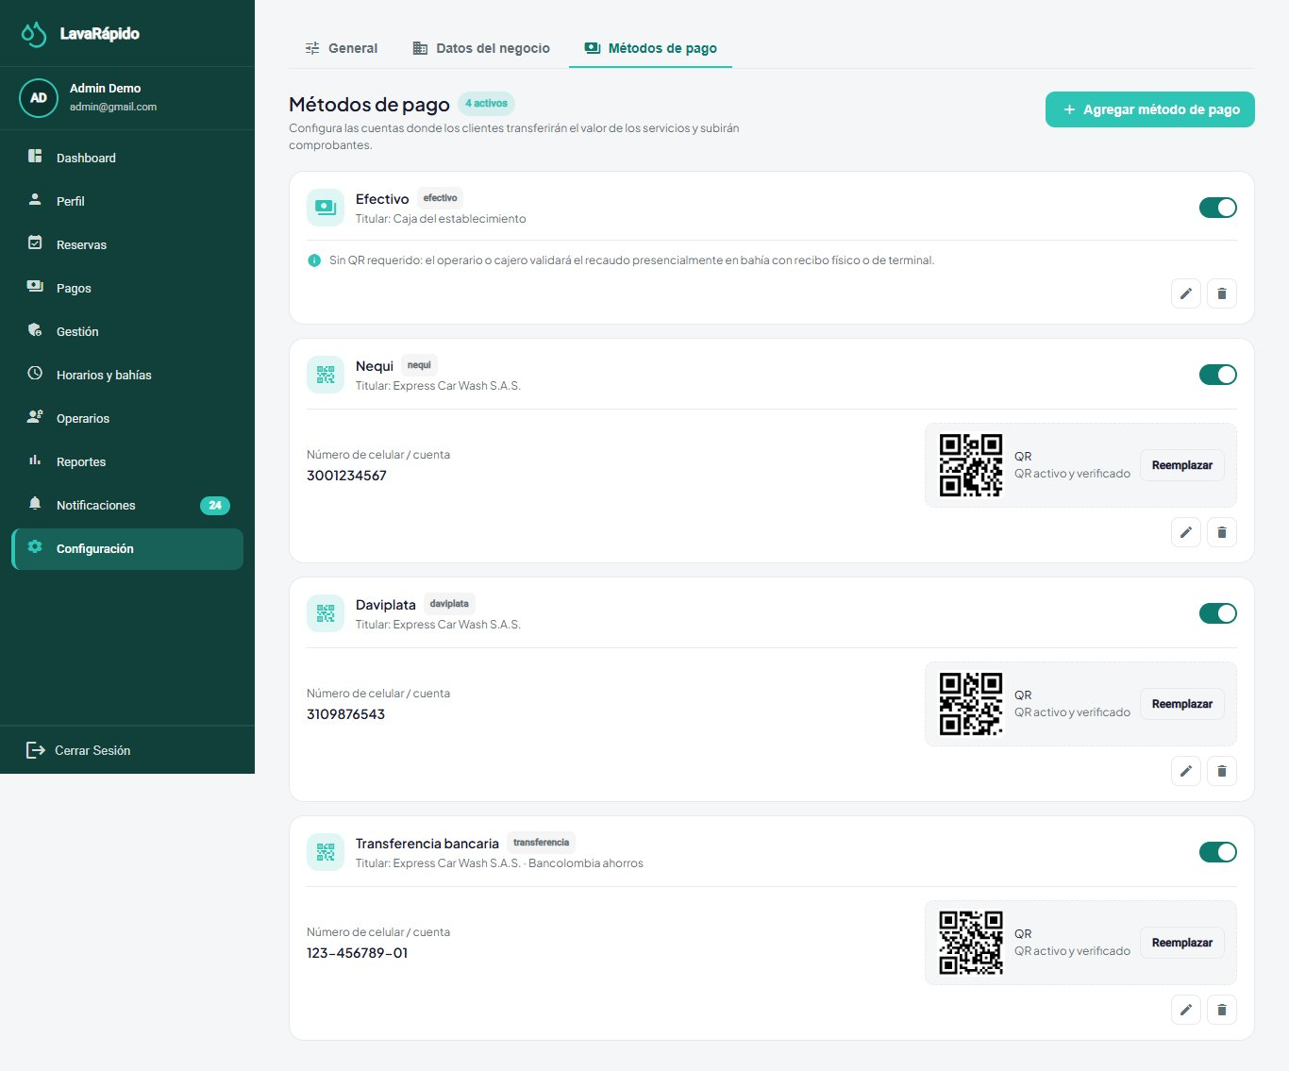
Modal: Agregar cuenta de pago | 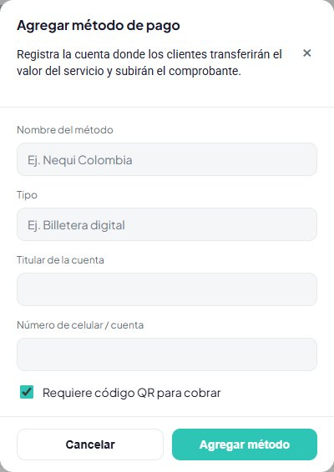
Notificaciones | 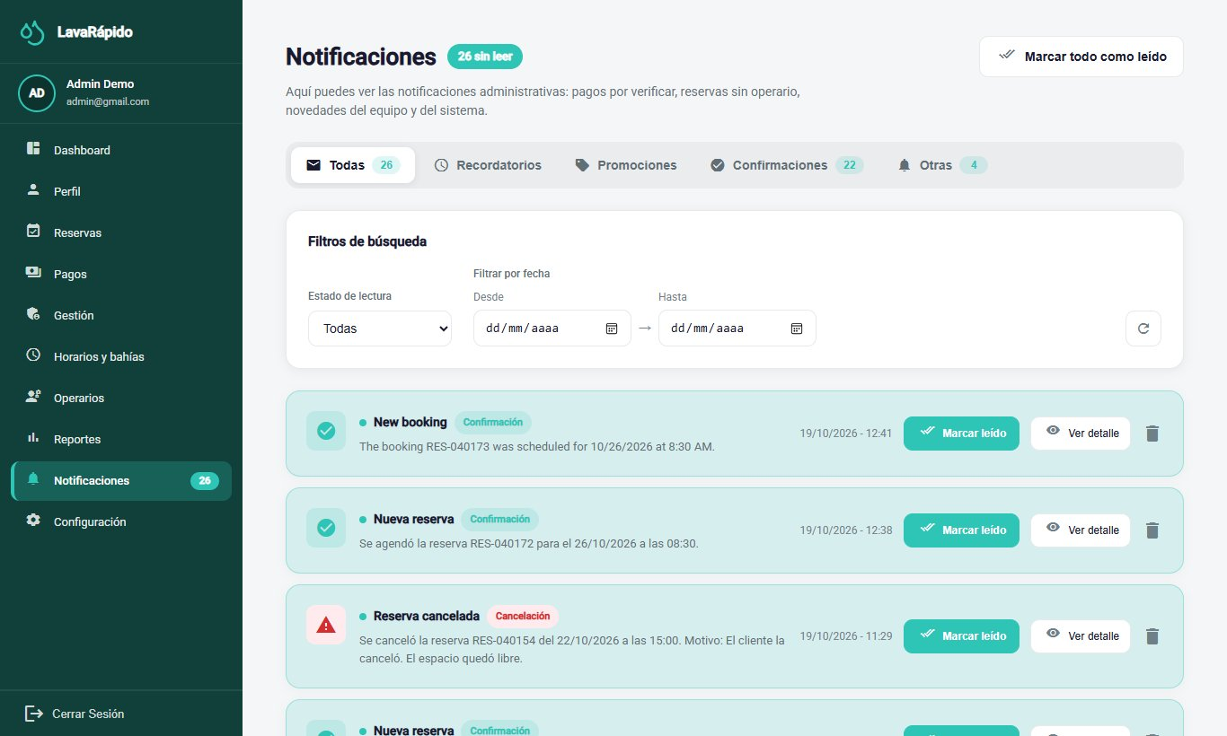
Perfil | 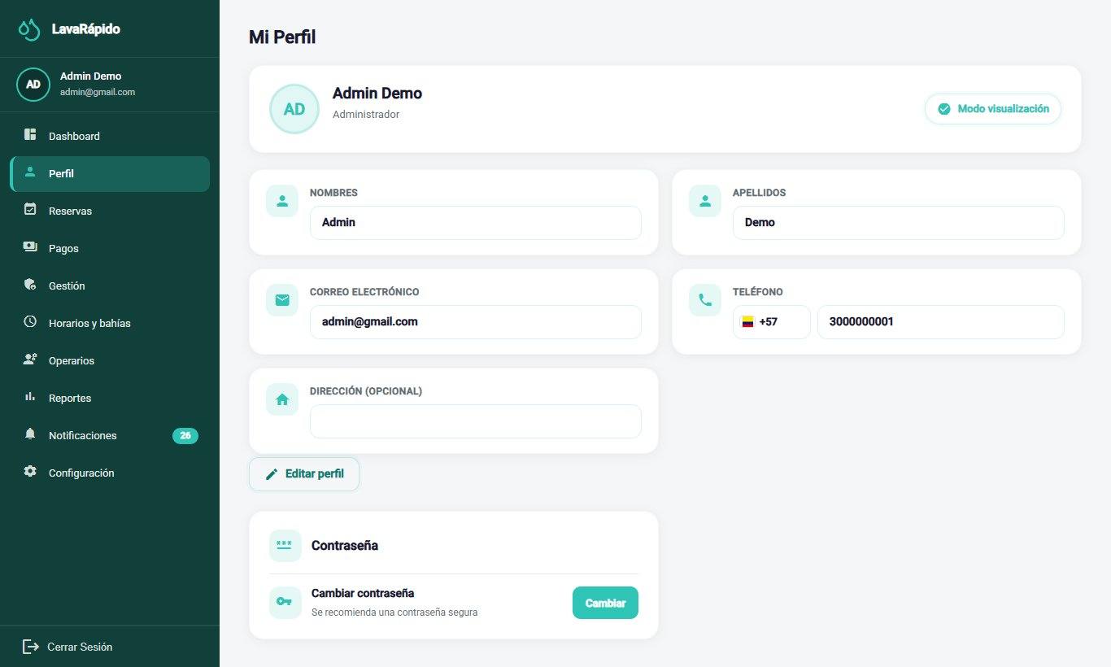

5.3 Rol Cliente
Pantalla | Evidencia
Dashboard | 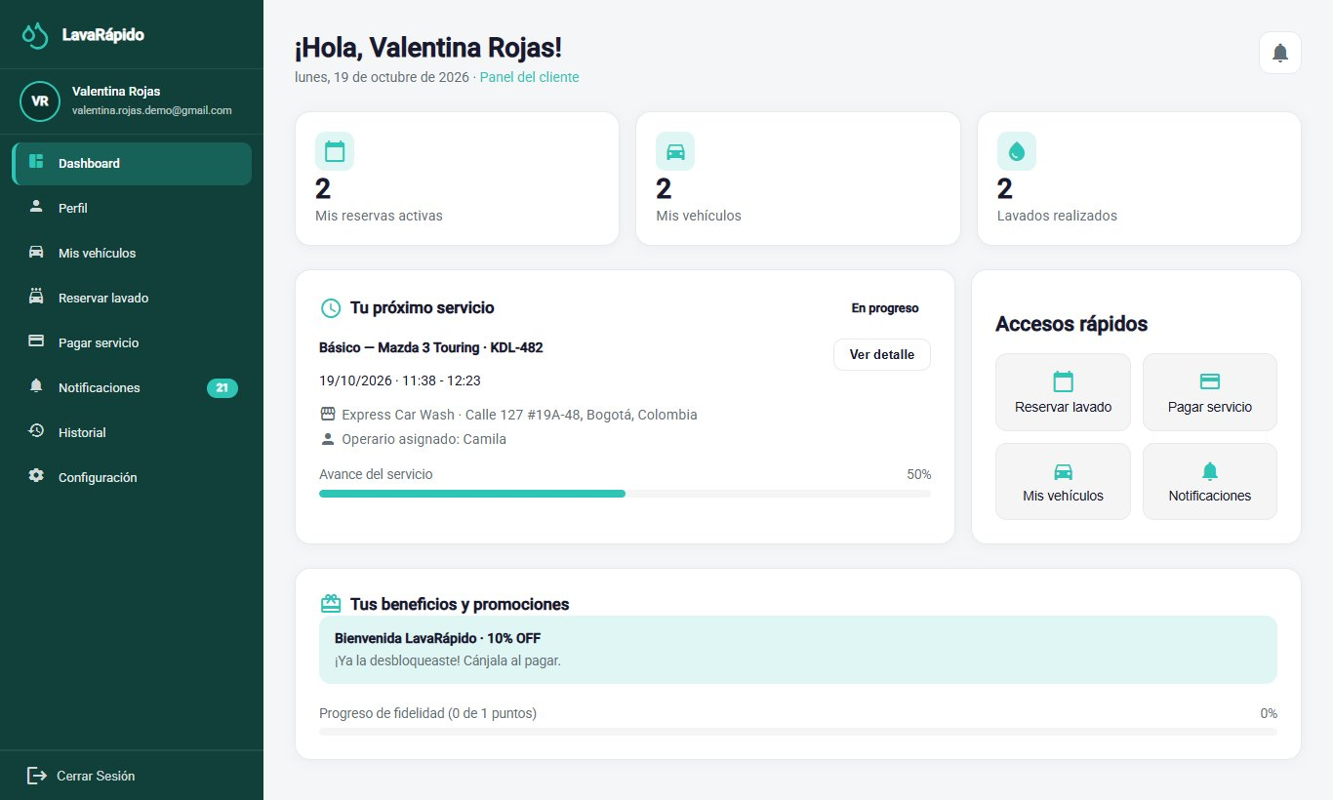
Modal: Ver detalle del próximo servicio | 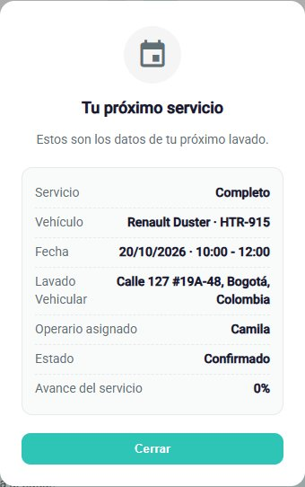
Mis vehículos | 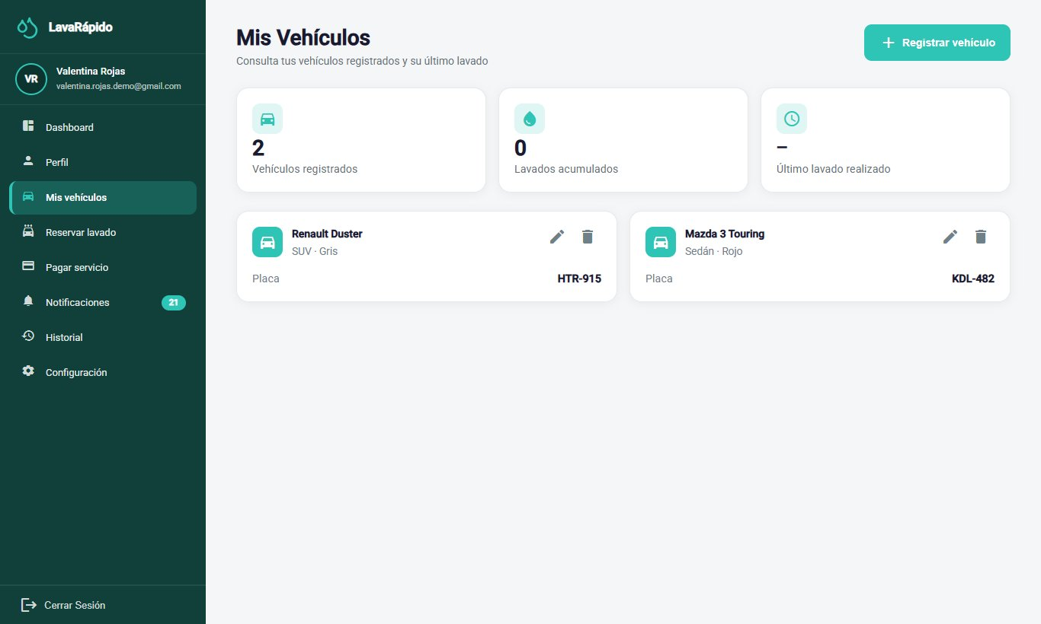
Modal: Registrar vehículo | 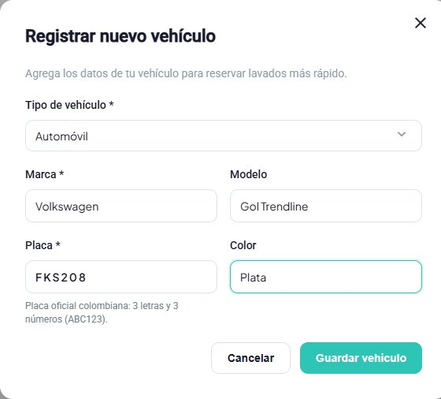
Reservar lavado | 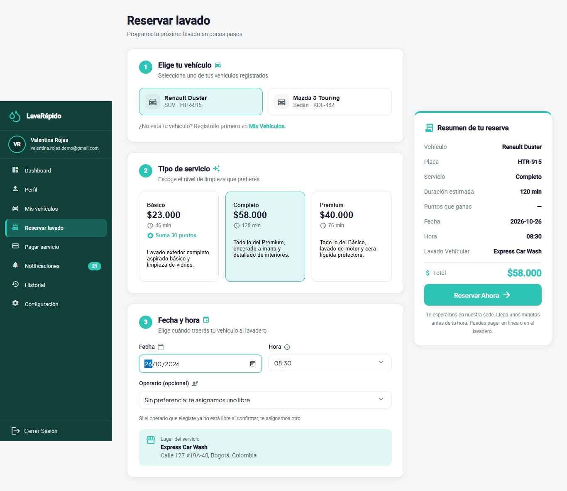
Historial de reservas | 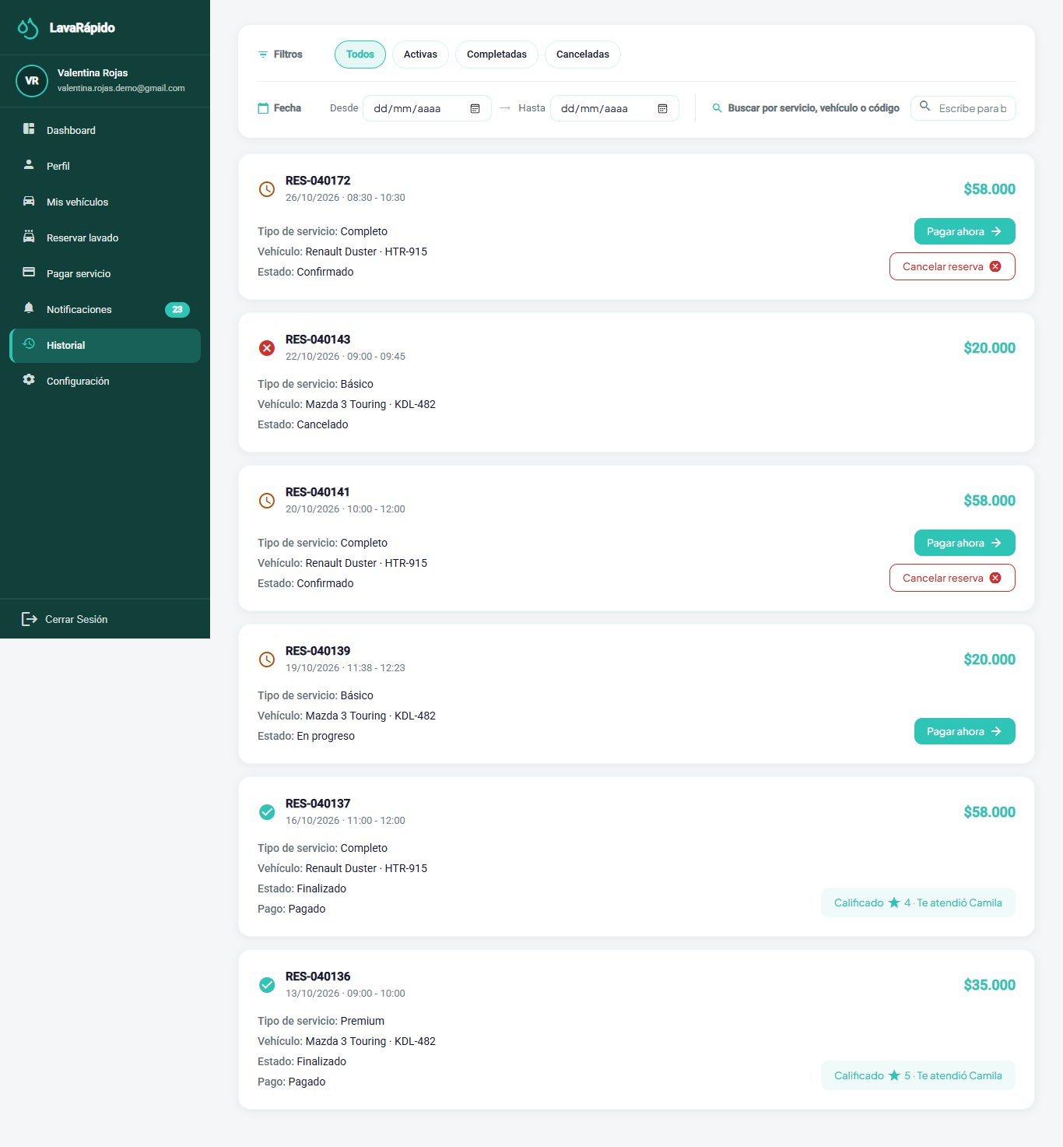
Pagar servicio | 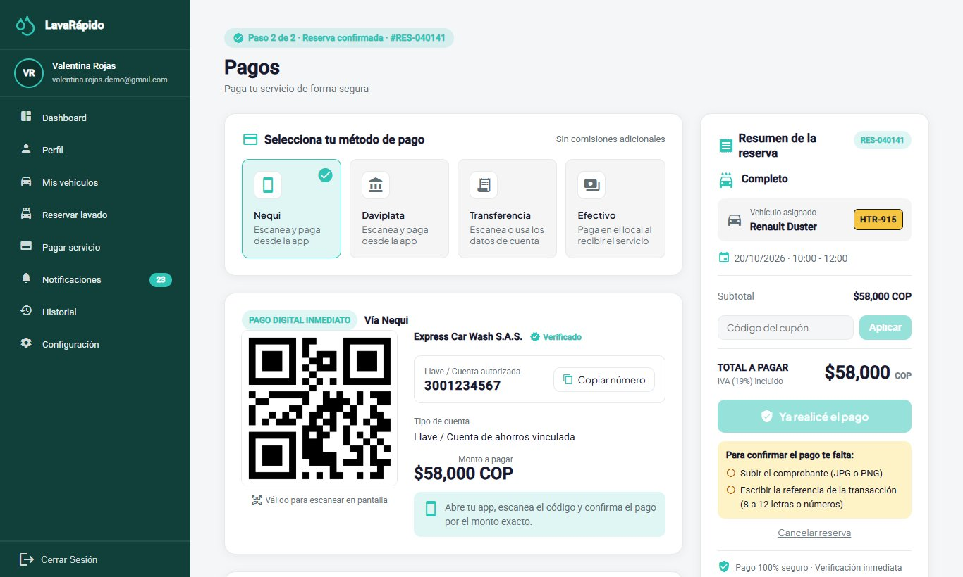
Modal: Confirmar cancelación de reserva | 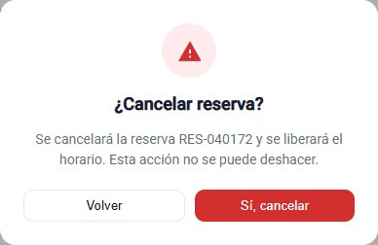
Notificaciones | 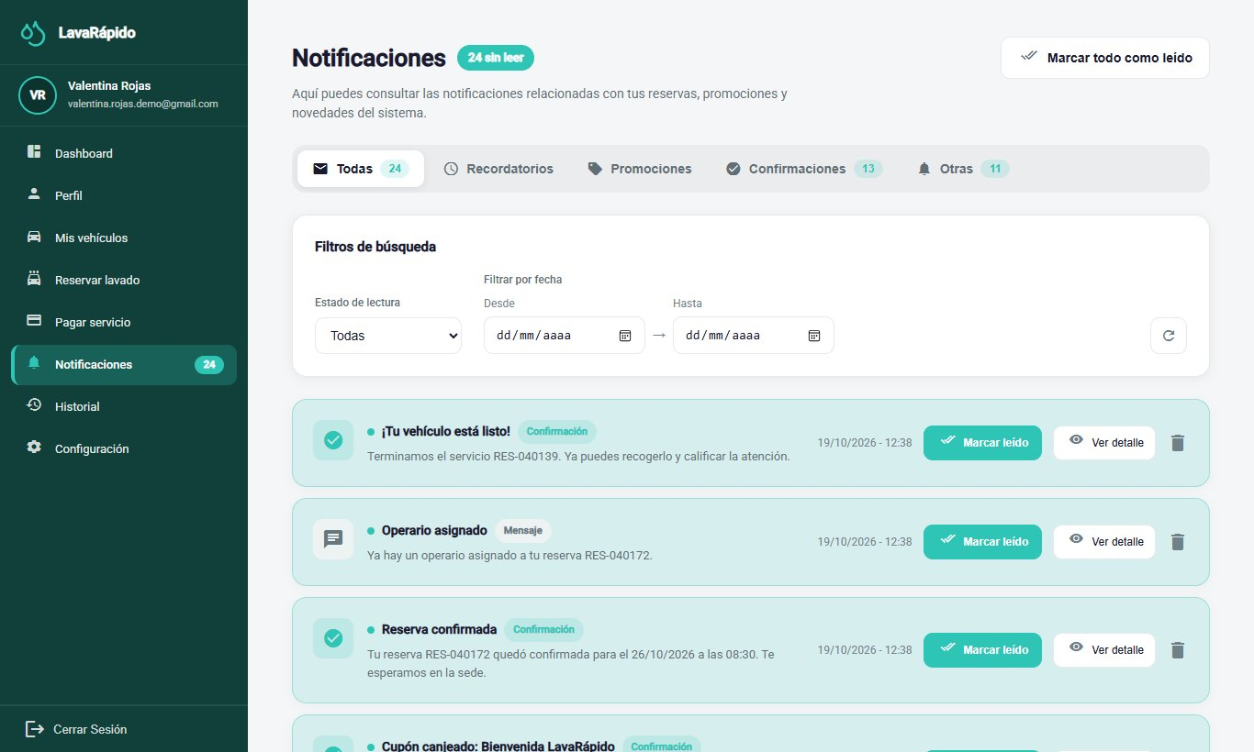
Configuración (tema e idioma) | 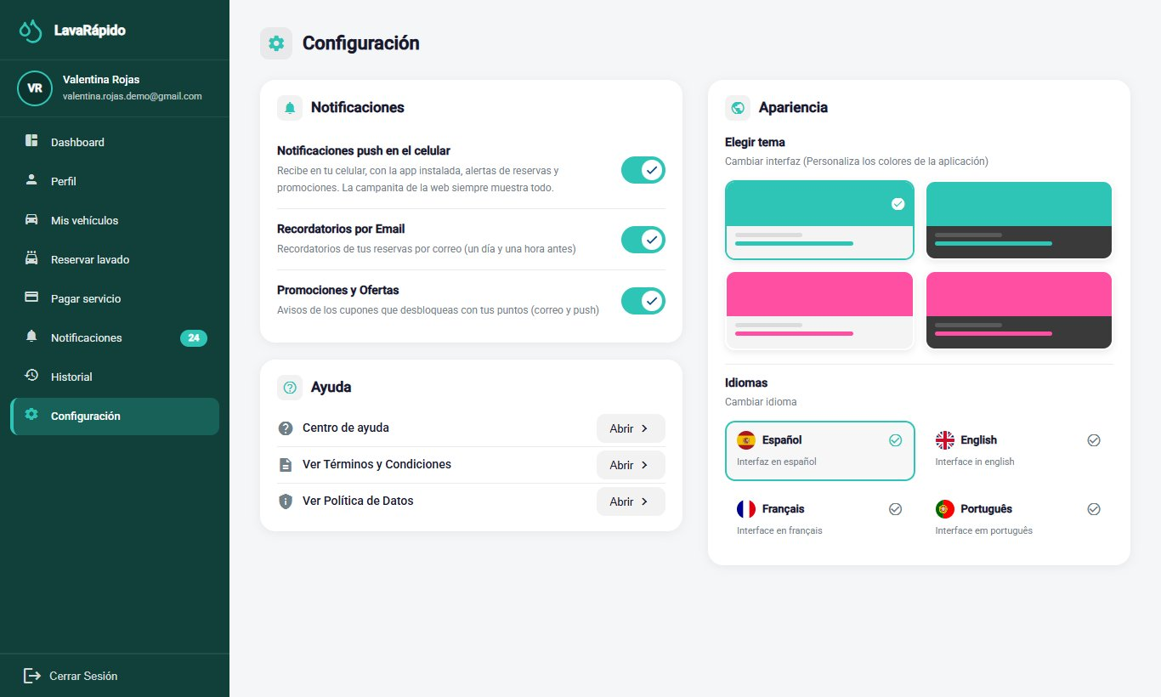

5.4 Rol Operario
Pantalla | Evidencia
Panel principal | 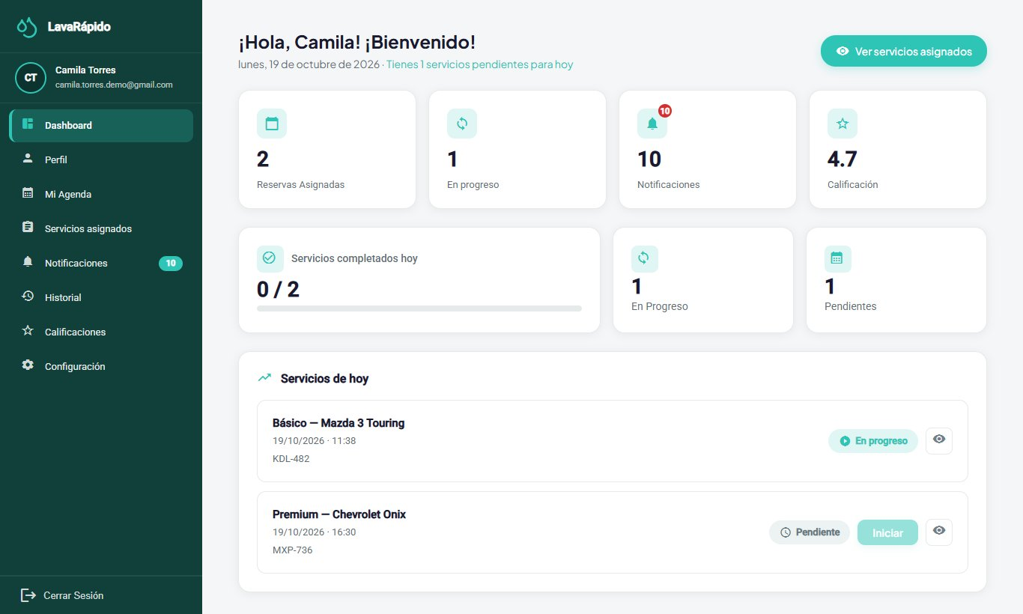
Servicios asignados | 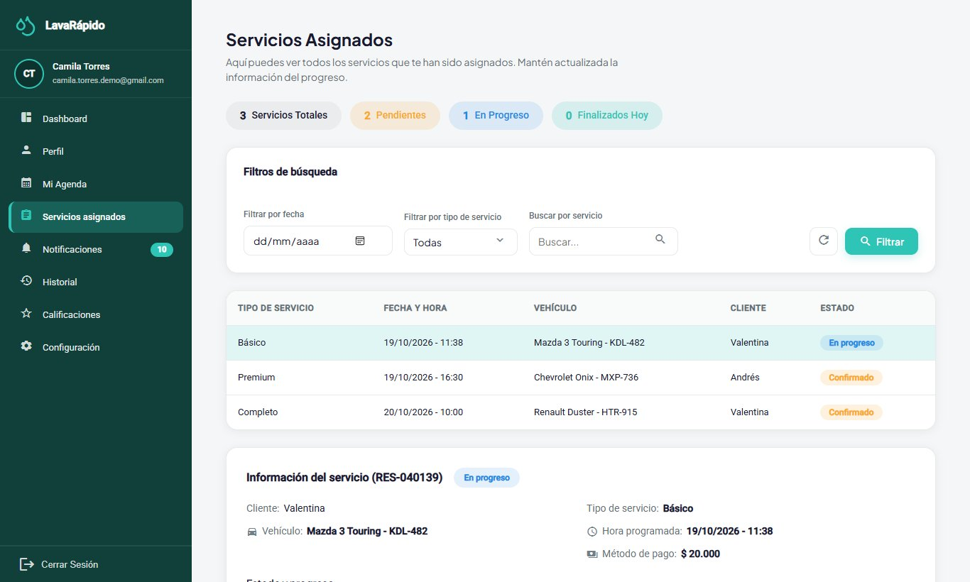
Mi agenda (disponibilidad) | 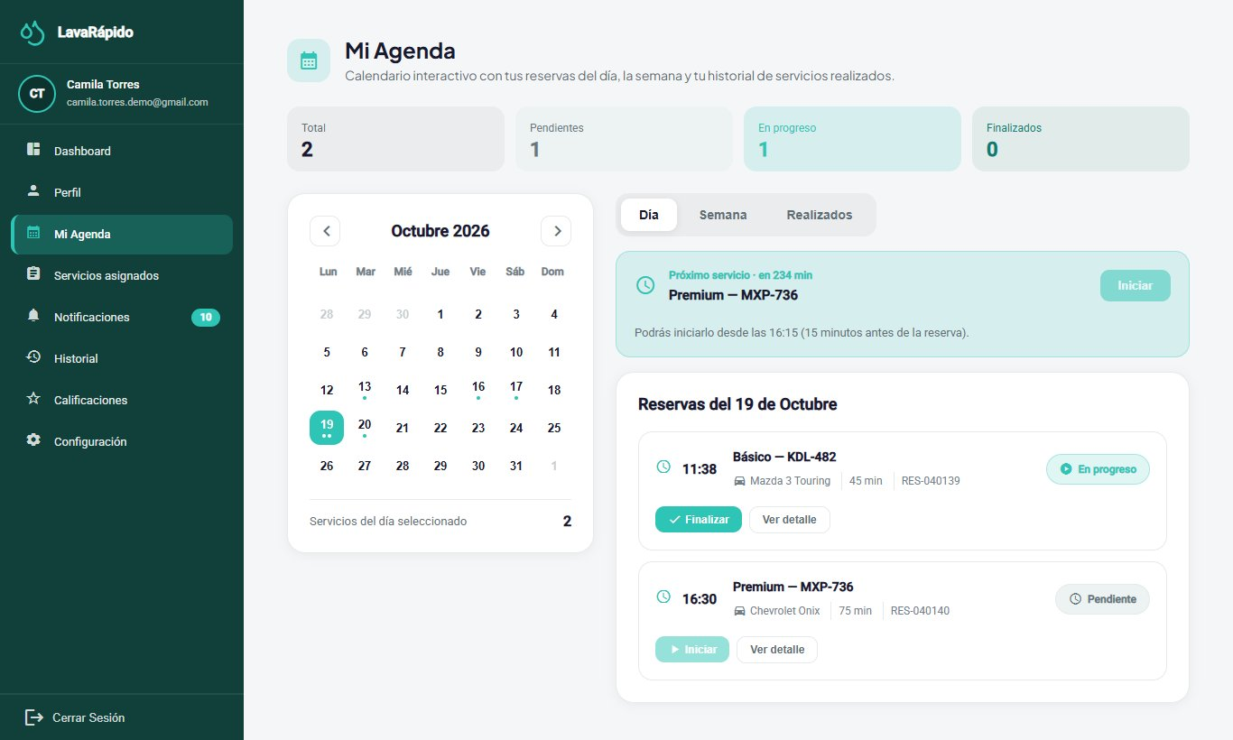
Historial de servicios | 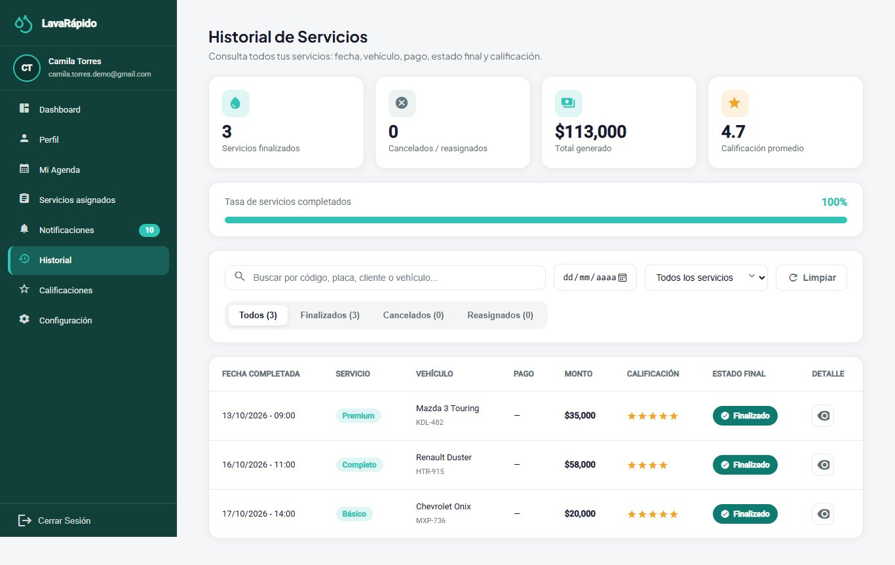
Calificaciones recibidas | 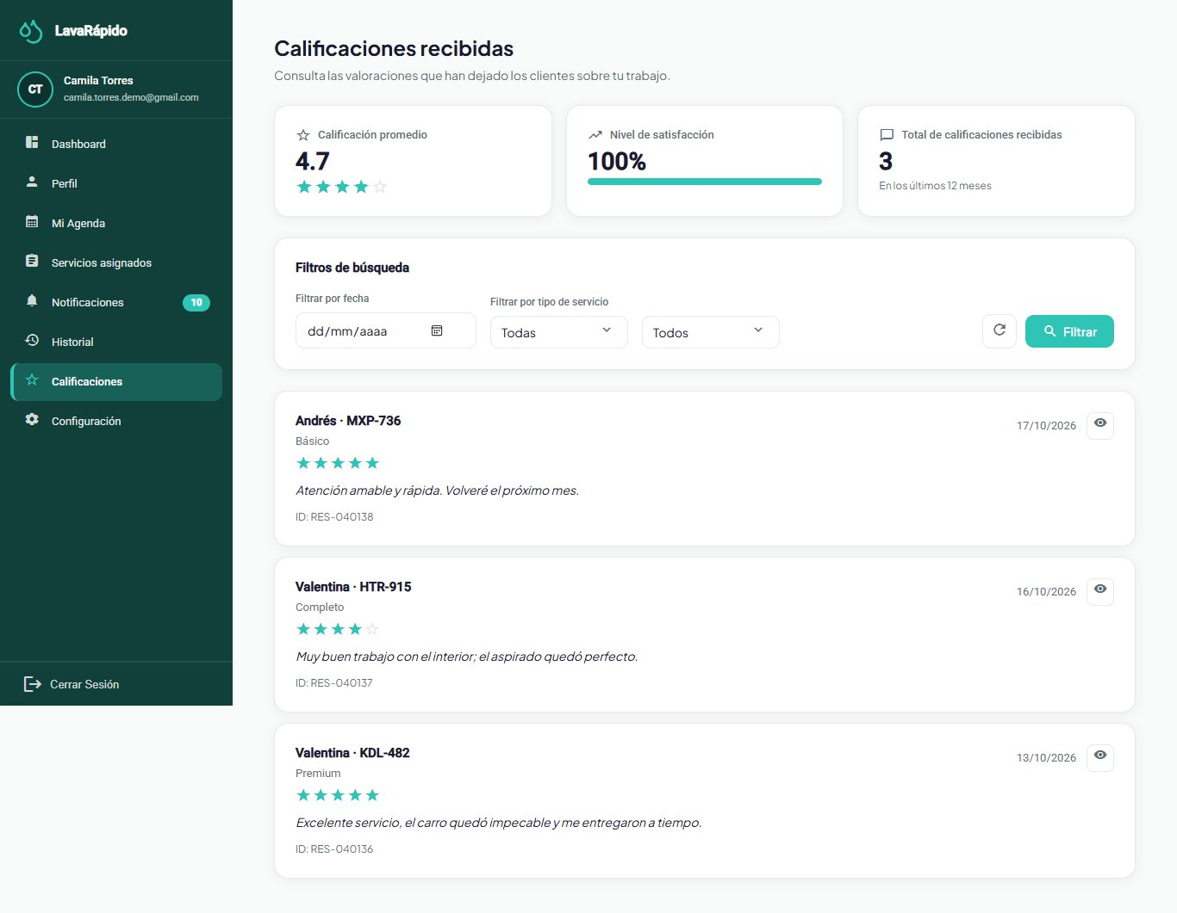

Correlación con el Informe de Especificación de Requisitos
Vista dinámica de este documento | Requisitos que ilustra
§2.1 Registro y bienvenida | RF-001, RF-018
§2.2 Reservar un lavado | RF-005, RF-006, RF-010
§2.3 Recordatorios y alerta | RF-018
§2.4 Asignación y ejecución | RF-008, RF-009, RF-010, RF-011, RF-012, RF-012b
§2.5 Pago por comprobante | RF-013, RF-013b, RF-014, RF-016
§2.6 Canje de cupón y puntos | RF-024, RF-025, RF-026
§2.7 Roles y permisos | RF-029
§2.8 Inicio de sesión con bloqueo | RF-002, RF-003, RF-004b
§2.9 Informe de inspección | RF-036, RF-018
§2.11 Vencimiento del pago digital | RF-005, RF-033
§3.1 a §3.6 Actividades | Todo el módulo de autenticación, reservas, operación, pagos y promociones
§4.1 a §4.5 Estados | RF-006, RF-007, RF-012b, RF-013b, RF-014, RF-024, RF-036

